НВО 10 клас

- Ако единият корен на уравнението x² + bx – 100 = 0 е равен на 1, то коефициентът b е равен на:
А)– 100
Б)– 99
В)99
Г)100

- Ако x₁ и x₂ са корените на уравнението 2x² – 3x – 4 = 0, то стойността на израза (x₁.x₂)² – (x₁ + x₂) е:
А)$-\frac{11}{2}$
Б) $\frac{3}{2}$
В) $\frac{5}{2}$
Г) $\frac{11}{2}$

- Числата x – 2, x и x + 6 взети в този ред, са последователни членове на геометрична прогресия при стойност на x равна на:
А) – 3
Б) 2
В) 3
Г) 9

- В една фирма работят 7 работници със заплати по 1250 лв., 2 специалисти – със заплати по 1820 лв. и един ръководител – със заплата 2360 лв. Средната заплата във фирмата е:
А)1 250 лв.
Б)1 475 лв.
В)1 810 лв.
Г)1 820 лв.
- Геометрична прогресия с първи член $a_{1}=5$и частно $q=3$ има сбор от първите n члена $S_{n}=200$. Числото n e равно на:
А) 3
Б) 4
В) 5
Г) 20

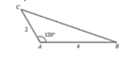
- Даден е ΔABC със страни AB = 4 cm, AC = 2 cm и $∢$BAC = 120°. Дължината на страната BC е:
А) $2\sqrt{7}$ cm
Б) $2\sqrt{5 }$ cm
В) $3\sqrt{2}$ cm
Г) 2 $2\sqrt{3}$ cm

- На чертежа AB||CD, AB = 4 cm AO = 8 cm, и CD = 6 cm.
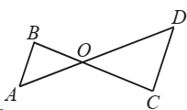
Намерете дължината на отсечката АD.

А) 10 cm
Б) 20 cm
В) 30 cm
Г) 15 cm

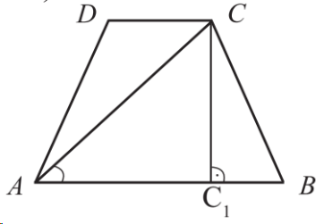
- Лицето на равнобедрен трапец ABCD (AB || CD) e 24 cm², $tg∡BAC=\frac{2}{3}$ . Средната основа на трапеца (в cm) e:

A) 4
Б) 6
В) $2\sqrt{3}$
Г) $3\sqrt{2}$

- В цветарски магазин разполагат с 25 рози и с 18 карамфила. По колко начина може да се направи букет от 5 рози и 2 карамфила?
А) $V_{25}^{5}.V_{18}^{2}$
Б) $C_{25}^{5}.C_{18}^{2}$
В) $V_{25}^{5}+V_{18}^{2}$
Г) $C_{25}^{5}+C_{18}^{2}$

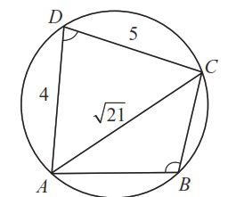
- Четириъгълникът ABCD е вписан в окръжност. Ако $AC=\sqrt{21}, CD=5, AD=4, то ∢ABC е:$
А) $120°$
Б) $150°$
В) $60°$
Г) $135°$

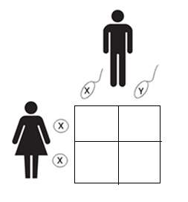

11. Полът при човека се определя от хромозомите Х и Y в половите клетки, както е показано на схемата.
Ако в семейството се очаква да се роди дете, то каква е
вероятността то да бъде момче?

Отг. 50% (или 1/2).

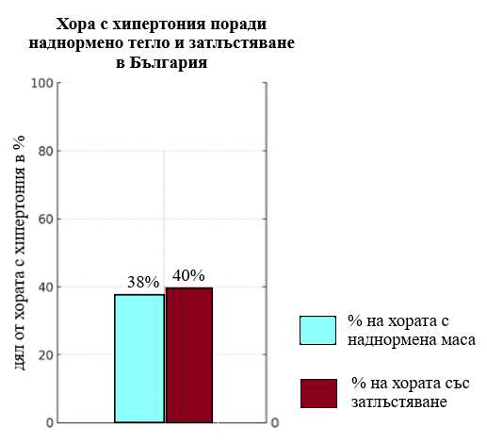
- В България има около 2 милиона
хипертоници с високо кръвно налягане. При голямата част от тях водещ рисков фактор за заболяването са наднормената телесна маса и затлъстяването.
Анализирайте графиката и пресметнете
какъв е приблизителният брой на
хипертониците със затлъстяване у нас.

Отг. 800 000 души.

- Негасената вар се използва в много различни отрасли, включително и в градинарството. Едно от нещата, за които я използват градинарите, е за варосване на дърветата, като за целта тя се гаси чрез смесване с вода в съотношение 1:4 (1 кг негасена вар се смесва с 4 л вода). Градинар смесил 125 г негасена вар с 1 л вода. Кое от веществата – вар или вода, е в излишък и с колко?
Отг. 0,5 л - водата

- Таблицата по-долу показва разтворимостта на две соли в 100 g вода при различни температури:

Таблица:Разтворимост на соли
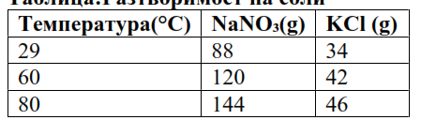
Колко грама NaNO₃ могат да се разтворят в 200 g вода при 80 °C?

Отг. 288 грама NaNO₃

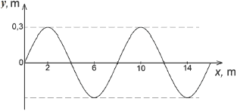
- По данните от графиката за разпространението на механична вълна определете колко е амплитудата на вълната?

Отг. 0,3 m
- Ясен изготвя кръгова диаграма за разпределението на населението по възрастови групи в България за 2024 г. Разполага с данни, представени в Таблица 2. Помогнете
му да начертае кръговата диаграма, като изчислите процентния дял на всяка възрастова група.

Таблица 2.
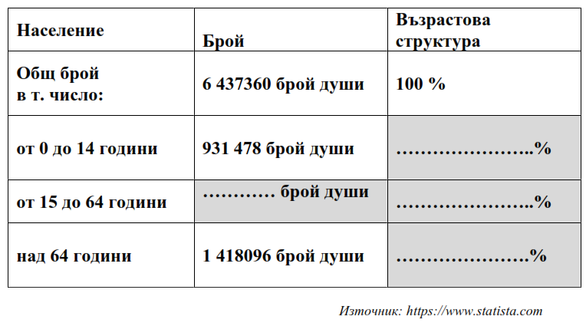
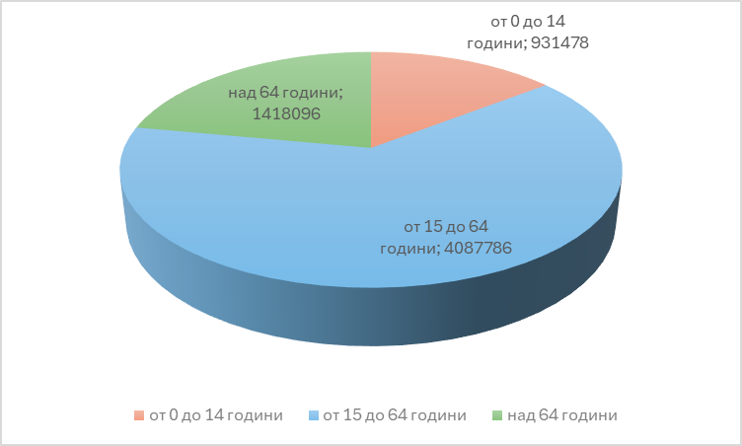
Отг.
Възрастова група | Брой души | Процентен дял
от 0 до 14 години | 931478 | 14,50%
от 15 до 64 години | 4087786 | 63,50%
над 64 години | 1418096 | 22,00%
ОБЩО | 6437360 | 100%

- В Δ ABC е вписана окръжност с център точка О. Ако AO = 3cm, BO = 5cm и
$∢$ACB = 60°, намерете:
A) дължината на страната AB
Б) радиуса на описаната около ΔABCокръжност
В) радиуса на вписаната в ΔABCокръжност.

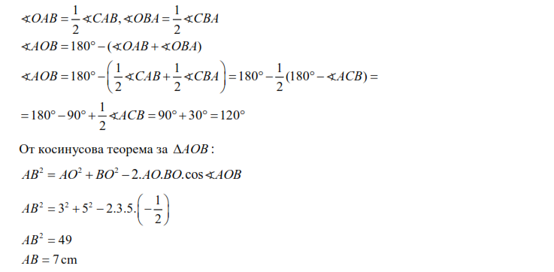
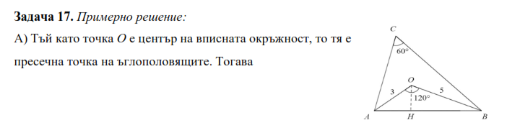

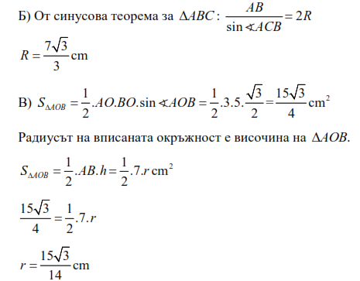

- Околният ръб на правилна четириъгълна пирамида е $\sqrt{34}$, а апотемата ѝ е с 1 cm по-малка от основния ръб. Намерете обема на пирамидата.

Отг. 48 cm³.
ABCDM – правилна четириъгълна пирамида ABCD – квадрат. Нека AB = BC = CD = AD = b.
Избираме т. E среда на BC, тогава ME – височина в равнобедрения ΔBCM, т.е. ME е апотемата на пирамидата или ME = k = b – 1.
Намираме височината h = MO на пирамидата:
От Питагорова теорема за ΔECM $⟹$
ME² + CE² = CM² (b – 1)² + ${\left(\frac{b}{2}\right)}^{2}={\left(\sqrt{34}\right)}^{2} ⇒$ 5b² – 8b – 132 = 0, b₁ = 6, b₂ = –$\frac{27}{5}<0$ и не е решение, т.е. AB = b = 6 cm.
ME = k = b – 1 = 5 cm.
т. E среда на BC $⟹$ BE = CE = 3 cm.
OE – височина в правоъгълния ΔBCO $⟹$ OE² = BE.CE = 3.3 = 9 $⟹$
OE = 3 cm.
Намираме обема на пирамидата:
B = S_{ABCD} = b² = 6² = 36 cm².
V = $\frac{B.h}{3}=\frac{36.4}{3}$ = 48 cm³.

